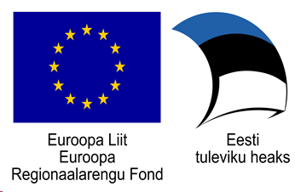

Suhkruteemaline töötuba põhikooli III astme õpilastele
ERF “Teeme+” projekt, juhendmaterjal õpetajale
Töötoa on koostanud Diana Lanevskaja (11.ME klass; juhendaja õp. Ott Maidre, Tartu Tamme Gümnaasiumi bioloogiaõpetaja), Tartu Tamme Gümnaasium 2018/2019.
Töötuba on koostatud ja läbi viidud Euroopa Liidu (ERF) toel, Tamme gümnaasiumi „Teeme+“ projekti (https://tammegymnaasium.ee/teemeplus-projekt/) „Õpilastest ekspertrühmad töötubades õpetama“ raames.

Sisukord
Lühitutvustus õpetajale 2
Eesmärgid 2
Seos õppekavaga 2
Esitlus 3
Viited kasutatavatele materjalidele 3
Rühmadeks jaotamine 3
Töötoa ülesehitus ja ajakava 4
Kommides suhkru ja kalorite arvutamine 5
Abimaterjalid õpetajale: 6
Kalorite hulk ja suhkru kogus 100 grammis ja ühes kommis 6
Kehaline aktiivsus ja kalorsus 7
Vajaminevad vahendid/ained/materjalid: 8
Müüdid ja väärarusaamad (vastused ja põhjendus): 8
Retseptid: 10
Töötoa reklaamplakat 15

Lühitutvustus õpetajale

Töötuba on loodud põhikooli kolmanda astme (7.-9. klasside) õpilaste jaoks. See on kooskõlas riikliku õppekavaga ja sobib õpilastele, kes on läbinud või läbivad praegu teemasid “Seedimine ja eritamine” ning “Tervislik toitumine”. Töötoas saavad õpilased korrata tervisliku toitumise põhireegleid ning parema ülevaade süsivesikutest, sh nn suhkrutest igapäevaelus. Töötoas tutvustatakse selle teema teoreetilisi teadmisi läbi huvitavate praktiliste ülesannete (näiteks: õpilased arvutavad ise kommides suhkru hulga ja kalorsuse, võtavad toitumisnõustaja rolli jne). Lisaks on töötoa lõpus igal õpilasel võimalus teha iseseisvalt (roo-)suhkruta maiustus - kui see on võimalik, siis köögis või kodunduse õppeklassis.

Eesmärgid
- Selgitada välja õpilaste väärarusaamad, arutleda nende üle ning lükata need ümber
- Praktiliste tööde abil arusaama kujundamine, mida toidud tegelikult sisaldavad ja kuidas nad mõjutavad inimest.
- Selgitada vahet kahjulike ja kasulike süsivesikute vahel
- Selgitada vahet töödeldud ja loodusliku suhkru vahel
- Uurida ja selgitada, millega võib suhkrut asendada - suhkruasendajad/muud toitained

Seos õppekavaga
- Tervisliku toitumise ja üle- ning alakaalulisuse käsitlemisel vaadeldakse bioloogilisi aspekte, rõhutades organismi terviklikkust (pärilikkus, aktiivsus ja toitumine). Tervisliku toitumise ja kehalise aktiivsuse teemasid on põhjalikult käsitletud 5. ja 7. klassi inimeseõpetuses ja siinkohal tuleks meenutada seal õpitut.
- Aruteluks sobiv teema on isikliku toitumisharjumuse analüüs. Iga õpilane saab ennast analüüsida ja leida oma igapäevase tarbitud kalorite hulga ning toitainete vajaduse.
(Õpilane peaks oskama selgitada valkude, rasvade, süsivesikute, vitamiinide, mineraalainete ja vee ülesandeid inimorganismis ning nende üle- või alatarbimisega kaasnevaid probleeme.)

Esitlus

Selleks, et töötuba oleks põnevam, on tehtud esitlus Prezi.com keskkonnas. Töötoa taustaks on kosmose-teemaline lugu, mis aitab töötuba paremini läbi viia ja siduda omavahel selle erinevaid osi. Loo taustaks on reis Marsile koos NASA organisatsiooni esindajatega. Selleks, et pääseda Marsile ja aidata teadlastel saada terveks erilisest haigusest „suhkrutalumatus“ ning teha neile suhkruta maiustusi, peavad õpilased mõistma teoreetilist tausta suhkru kohta. Samuti peavad nad reisi ajal ümber lükkama väärarusaamu ja müüte ning lahendama matemaatilisi ülesandeid. Loo lõpupoole kohtavad õpilased tulnukat nimega Una, kellel on „suhkrusõltuvus“ ning õpilased võivad proovida ennast toitumisnõustaja rollis. Iga grupp peab andma põhjendatud soovitusi, millega saab suhkrut asendada, kuidas saab võtta kaalust alla ning milline on üldiselt tervislik eluviis. Viimase arutelu eesmärgiks on kogu töötoa teoreetilise tausta kokku võtmine ning saadud teadmiste kontroll.

Viited kasutatavatele materjalidele
- Esitluse link: https://prezi.com/5iohfxkbydwh/tervislik-toitumine-suhkur/
- Pinpoll link (müüdid ja väärarusaamad): https://pinpoll.com/embed/collection/45862
(esitluses on olemas ka QR-kood, mille abil õpilased saavad ligipääsu sellele veebilehele)
- Mentimeeter link (kalorsuse ja kommides sisalduva suhkru koguse pakkumine): https://www.menti.com/cfd17629 (esitluses on olemas ka QR-kood, mille abil õpilased saavad ligipääsu sellele veebilehele). See ülesanne sobib töötoa nn soojenduseks.

Rühmadeks jaotamine
  - Läbipaistmatusse kotti pannakse enne tundi komme vastavalt õpilaste arvule. Kui soovitakse teha 4 rühma, kus on 5 inimest, siis vastavalt peab kotti panema 4 erinevat kommi, igat kommi 5 tükki. (Kommide valik nt: Kirju koer, Tiina, Mesikäpp, Maiuspala, Kiss-kiss; Barbariss.) Võib lisada komme ka omal valikul, kuid siis peab ütlema õpilastele ka kommide kalorid ja suhkrukogus 100-grammi kohta.
  - Õpilased ei vaata kotti sisse ning võtvad suvalise kommi. Nende põhjal toimub rühmadeks jaotumine ja kogu ülejäänud töö.

Töötoa ülesehitus ja ajakava

Üks täispikk töötuba kestab maksimaalselt umbes 2 tundi ja 15 minutit.
Soovi korral võib teha teoreetilist osa lühemaks (jätta välja mõned osad või teha vähem arvutusi).
Ajakava võib olla selline:

Teoreetiline osa: 45-50 min
- Õpilaste gruppideks jagamine
- Sissejuhatus
- Teoreetiline osa – esitlus:
  - Soojendus - kommides kalorite ja suhkru koguse pakkumine, arvutusülesanded
  - Mis on kalorid?
  - Müüdid ja väärarusaamad
  - Kust me saame energiat?
  - Millised on süsivesikute liigid?
  - Mis on suhkur?
  - Kohtumine Unaga
  - Sõltuvusest ja dopamiinist
Paus ja praktilise osa ettevalmistus: 10-15 min (seda võivad teha ka õpilased ise)
- Laudade katmine
- Põllede ettepanemine
- Vahendite ja nõude kontroll
- Toiduainete kontroll
- Käte pesemine või kinnaste kättepanemine

Praktiline osa: 40-45min
- Retseptiga tutvumine
- Maiustuste tegemine ja vormimine
Koristamine: 10-15min
- Oma töökoha koristamine
- Nõude pesemine
Kokkuvõte: 5-10min
- Maiustuste proovimine
- Hinnangute ja tagasiside andmine

Kommides suhkru ja kalorite arvutamine
- Õpilased kaaluvad oma kommi
- Arvutavad võrde põhiomaduse abil (ristkorrutis), milline on kommi energiasisaldus (kalorsus) ja kui palju on suhkruid nende kommis.
Näide 1
100 g Ananassi kommides on 535 kcal
1 Ananassi kommis, 12g, on ? kcal
100 x ? = 535x12
100 x ? = 6420
? = 6420/100
? = 64,2 kcal

Näide 2
100 g Maiuspala kommides on 48g suhkrut
Maiuspala (1 komm, 9,8g) on ?g suhkrut
100? = 9,8x48
100? = 470,4
? = 470,4/100
? = 4,704g suhkrut (peaaegu üks teelusikas nn lauasuhkrut)

Abimaterjalid õpetajale:

Kalorite hulk ja suhkru kogus 100 grammis ja ühes kommis

Kommid: | kcal | süsivesikud | suhkur | rasvad | valgud
Ananass (100g) | 535 kcal | 61g | 45g | 31g | 3,5g
Ananass (1tk - 11,5g) | 62 kcal | 7g | 5,2g | 3,6g | 0,4g
Tiina (100g) | 367 kcal | 71g | 60g | 7,9g | 1g
Tiina (1tk - 12g) | 44 kcal | 8,5g | 7,2g | 8,5g | 0,1g
Mesikäpp (100g) | 557 kcal | 56g | 44g | 33g | 7,4g
Mesikäpp (1tk - 11g) | 61 kcal | 6,2g | 4,8g | 3,6g | 0,8g
Maiuspala (100g) | 536 kcal | 52g | 48g | 33g | 8,4g
Maiuspala (1tk - 10g) | 54 kcal | 5,2g | 4,8g | 3,3g | 0,8g
Barbariss (100g) | 395 kcal | 98g | 68g | 0g | 0g
Barbariss (1tk - 6g) | 24 kcal | 5,9g | 4,1g | 0g | 0g
Kiss-kiss (100g) | 426 kcal | 77g | 51g | 11g | 3,5g
Kiss-kiss (1tk - 3,7g) | 16 kcal | 2,8g | 1,9g | 0,4g | 0,1g
Allikas: https://kalev.eu/

Kehaline aktiivsus ja kalorsus

Füüsiline tegevus: | Mitu kalorit kulutab tunnis? (kcal/60min; 1kg kohta)
Rahulik kõndimine (5,6 km/h) | 4,2857 kcal/60min
Magamine | 0,6786 kcal/60min
Klassis istumine | 1,8929 kcal/60min
Hüppenööriga hüppamine | 10,714 kcal/60min
Rulluisutamine | 7,5 kcal/60min
Ujumine | 11,7857 kcal/60min
Järjekorras seismine | 1,3572 kcal/60min
Tants: kiire, ballet, twist | 6,4286 kcal/60min
Toidukaupade ostmine | 3,75 kcal/60min
Lugemine | 1,2143 kcal/60min
Allikas: https://www.health.harvard.edu/diet-and-weight-loss/calories-burned-in-30-minutes-of-leisure-and-routine-activities?utm_content=buffere0dc9&utm_medium=social&utm_source=facebook&utm_campaign=buffer

Vajaminevad vahendid/ained/materjalid:
- Põlled ja kindad (vastavalt õpilaste arvule).
- Igale lauale vähemalt üks pastakas ja A4 paberileht
- Toiduained vastavalt retseptidele
- Lusikad, kausid, laualinad
- Mõned toiduained võivad olla juba ettevalmistatud kas õpetaja või õpilaste poolt (praetud pähklid ja seesamiseemned; peenestatud kuivatatud puuviljad; purustatud pähklid jne). Siis muutub tunnitöö kiiremaks.
- Kaal (toidu kaalumiseks)
- Töötoas vajaminevad kommid ja läbipaistmatu kott

Müüdid ja väärarusaamad (vastused ja põhjendus):
  - Fruktoos on sahharoosist ja glükoosist magusam. ÕIGE (Fruktoosi ehk puuviljasuhkrut leidub palju puuviljades ja mees. Fruktoos on sahharoosist ja glükoosist magusam.)
  - Spordi - ja vitamiinijoogid ei sisalda suhkruid. VÄÄR (Ühes pooleliitrises pudelis lisatud vitamiinidega vees umbes 25 grammi suhkrut, s.o üle poole soovitusliku päevase lisatud suhkrute maksimaalsest lubatud kogusest. Ühes pooleliitrises spordijoogis on umbes 38 grammi suhkrut ehk praktiliselt kogu päevane päevas maksimaalselt lubatud lisatud suhkrute kogus.)
  - Keemiliste ja struktuurse omaduselt on taimsetes toitudes sisalduv suhkur samasugune nagu valge suhkur. ÕIGE (Loodusest tulev sahharoos on keemiliselt identne lisatud sahharoosiga.)
  - Alkohoolsed joogid sisaldavad suhkruid. ÕIGE (Alkohoolsed joogid sisaldavad samuti suhkruid. Kõige rohkem on suhkrut liköörides. Veinide suhkrusisaldus oleneb veinisordist.)
  - Mahl, nektar ja mahlajook sisaldavad sama palju suhkruid VÄÄR (Mahlad sisaldavad kõige vähem suhkruid. Nektarites on mahla umbes 50% ning lisasuhkrut 5-6 grammi. Mahlajookides on ainult 6% mahla ning lisasuhkrut umbes 10-11 grammi)
  - Suhkur muudab lapsed hüperaktiivseks. VÄÄR (Tehtud uuringute põhjal saab öelda, et suhkur ei suuda mõjutada laste ega täiskasvanute käitumist ega ka kognitiivset võimekust.)
  - Mahlad sisaldavad palju lisatuid suhkruid. ÕIGE (Mahad sisaldavad suhkruid, vaatamata sellele, et paljudest allikatest võib lugeda, et mahladele ei tohi neid lisada. )
  - Pruun suhkur on tervislikum kui valge suhkur. VÄÄR (Tavaliselt saadakse pruun suhkur melassi lisamisel valgetele suhkrukristallidele. See tõstab veidi pruuni suhkru mineraalainete sisaldust, kuid nii tühiselt, et tervisele see küll mõju ei avalda. Pruuni ja valge suhkru maitseomadused on erinevad, kuid muud erinevused minimaalsed.)
  - Suhkruasendajad on ohtlikumad, kui valge suhkur? ÕIGE (Lisaaineid lubatakse toidus kasutada üksnes tervisele ohutuks hinnatud kogustes. Kuigi magusainete kasutusloa andmisele eelnevad arvukad katsed, on paljud neist läbi viidud vaid katseloomadega. Kuna uuringuandmeid on napilt, tuleks olla magusainete tarbimisega ettevaatlik. Laste, lapseootel naiste ning rinnaga toitvate emade puhul tuleb piirata magusaineid sisaldava toidu söömist või sellest täielikult loobuda. Magusained )
  - Suhkru söömine põhjustab diabeeti. VÄÄR (Kui diabeeti ei ole, siis suhkru söömine seda otseselt ei põhjusta. Diabeedi riski suurendab ülekaal, kuid ei ole tähtis, mille söömisel see on tekkinud. Diabeetik peab jälgima mitte ainult suhkru, vaid ka muude süsivesikute sisaldust toidus.)

Retseptid:
- Porgandi ja kuivatatud puuviljade kommid (Aedvilja pomm)
http://nature-sweets.ru/konfety-iz-morkovi-i-suhofruktov.html

Retsept:
- Porgand 200g
- Datlid 150g
- Rosinad 50g
- Kuivatatud aprikoos 50g
- Kookoshelbed 50g
- Koriander 0.5 tl või kaneel
- Sidruni mahl 2sl

Valmistamine:
- Pese datlid, rosinad ja aprikoosid. Kuivata korralikult.
- Peenesta datlid ja aprikoosid ühtlase massini.
- Koori, pese ja riivi porgand kõige peenema riivi peal, pressi välja kogu mahl (kui mahla jääb üle, võid selle pärast ära juua).
- Sega korralikult kõik koostisosad, moodusta “vorstikesed”, tee võrdse suurusega pallikesi ning veereta kookoshelvestes.
- Pane 20.-30. minutiks külmkappi.

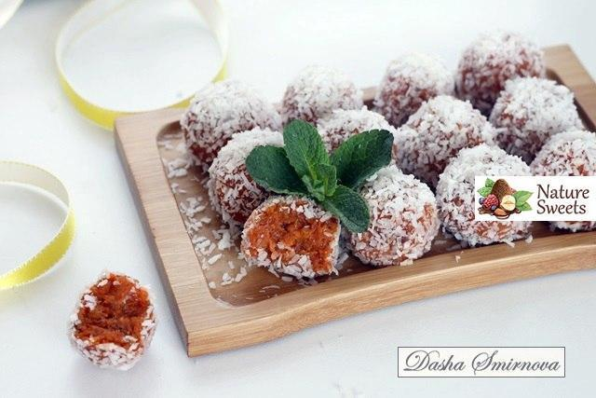

- Kuivatatud õunte pallikesed (Õuna nauding)
http://nature-sweets.ru/konfety-iz-sushenyh-yablok.html

Retsept:

- 200g kuivatatud õunu
- 25g mandlit
- 25g Kreeka pähklit
- 50g kuivatatud aprikoose
- 30g rosinaid
- 3 sl chia seemneid
- 0.5-1 sl kaneeli
- 50g seesamiseemneid

Valmistamine:

- Pane õunad, aprikoosid ja rosinad ligunema (5-10 min) keedetud kuuma vette.
- Puhasta mandlid koorest (kasta keeva veega üle, siis tuleb koor kergesti maha).
- Peenesta blenderiga puuviljad ja pähklid ühtlase massini. Massile lisa kaneeli ja chia seemneid. Sega korralikult läbi (lusikaga).
- Prae seesamiseemned kuiva panni peal, kuni nad muutuvad pruunikaks. (NB: ära kõrveta!)
- Moodusta massist võrdse suurusega pallikesi, pane midagi pallikeste sisse (natuke pähklit, mõni mari, rosin, kuivatatud õun) ning veereta praetud seesamiseemnetes.
- Pane 20.-30. Minutiks külmkappi.

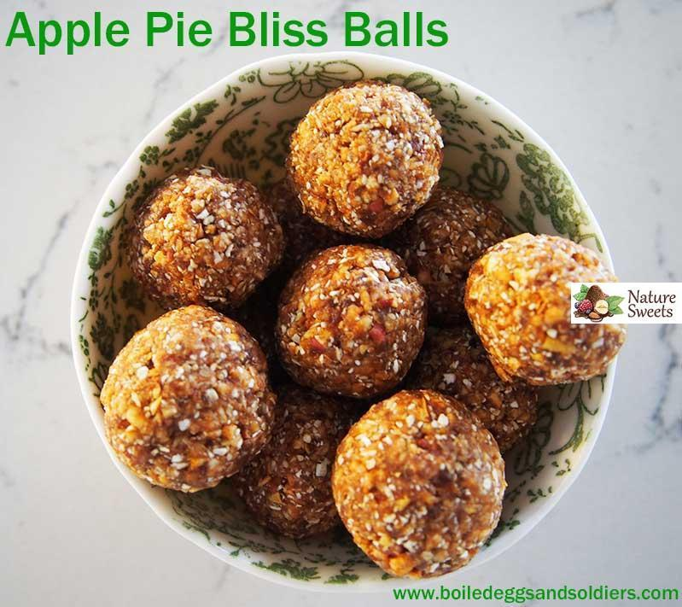
- Kohupiimapallid kookosega (Raffaello)
http://nature-sweets.ru/tvorozhnoe-rafaello.html

Retsept:

- 300g kohupiima
- 25 tk mandleid
- 3 sl mesi/Topinamburi siirup
- Kookoshelbed

Valmistamine:

- Sega kohupiim ja mesi/siirup ühtlase massini (blenderiga).
- Pane sisse 3sl kookoshelbeid ja sega veelkord (lusikaga).
- Prae kuival pannil mandlid kuldse värvini. (NB! Ära kõrveta!)
- Kui veeretad pallikesi, siis pane iga pallikese sisse 1 mandel.
- Veereta pallikesed kookoshelvetes.
- Pane 20.-30. Minutiks külmkappi.

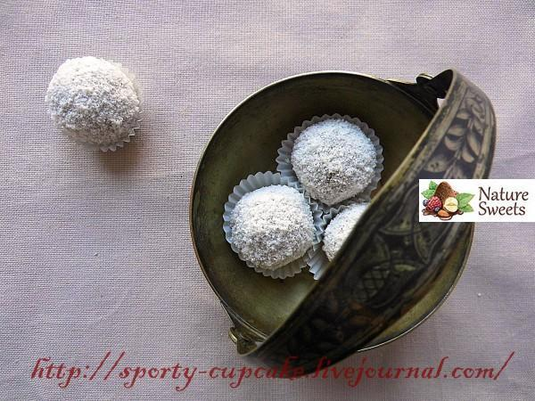
- Musta ploomi kommid (Tervislikud trühvlid)
http://nature-sweets.ru/tryufeli-s-chernoslivom.html

Retsept:

- 200g pehmeid musti kuivatatud ploomi
- 5sl suhkruta kakaod
- 3tl vett
- 1sl mett
- (Soovi korral ka kookoshelbed)

Valmistamine:

- Peenesta kuivatatud ploomi blenderis ühtlase massini.
- Lisa sinna järk-järgult kakao, mesi ja vesi.
- Moodusta pallikesi ning veereta neid kakaos või kookoshelvestes.
- Pane külmkappi 20.-30. minutiks.

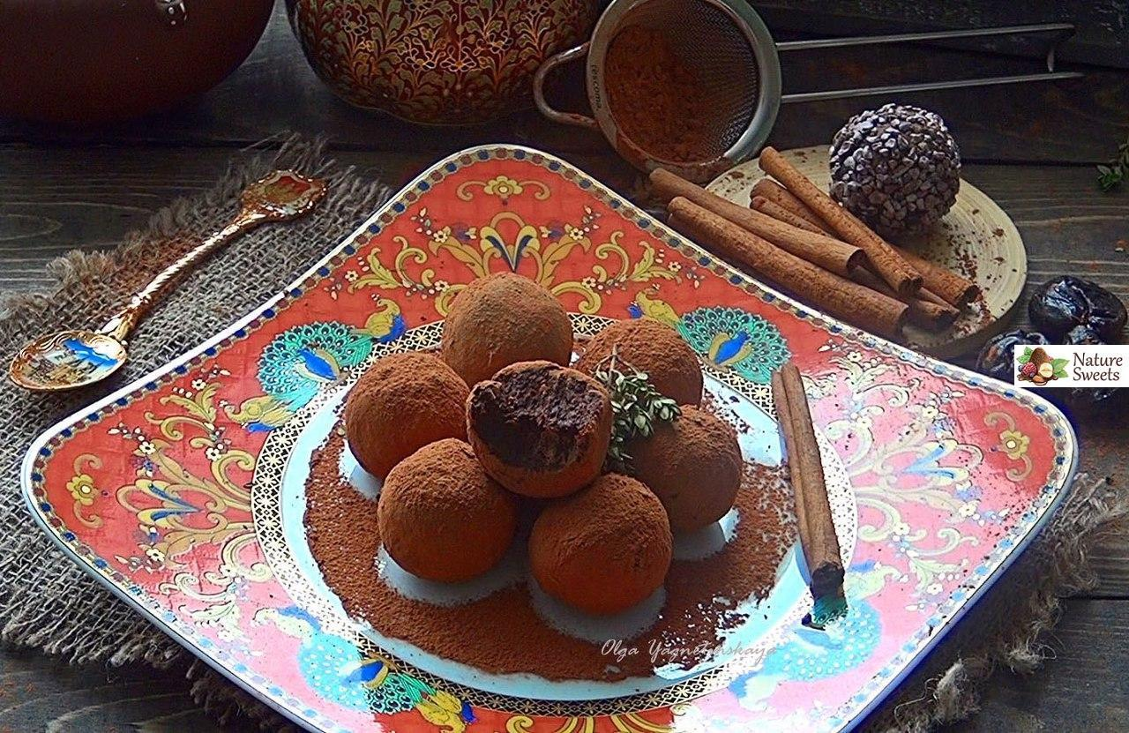

- Pallikesed kuivatatud puuviljadega, pähklitega ja kaerahelvestega (Griljaaž kommid)
http://nature-sweets.ru/konfety-a-lya-grilyazh.html

Retsept:

- 100g täistera kaerahelbeid
- 100g kuivatatud aprikoose
- 100g dattleid
- 50g kreeka pähkleid
- 100g eelnevalt röstitud maapähkleid
- 1sl mett
- 1sl vett
- 1tl õli

Valmistamine:

- Prae kaerahelbed kuival pannil 1tl õliga pruunika värvini ja pähkli lõhnani. Pane helbed jahtuma. (NB! ära kõrveta!)
- Kuivatatud puuviljad pane ligunema kuuma vette.
- Tükelda ½ maapähkleid ja kreeka pähkleid (väikesteks tükkideks).
- Ühenda puuviljad ja ülejäänud pool pähkleid, lisa 1sl vett ja sega blenderis ühtlase massini.
- Pane kõik ingrediendid omavahel kokku, sega korralikult.
- Moodusta pallikesi ja veereta neid chia seemnetes.
- Pane 20.-30. minutiks külmkappi.

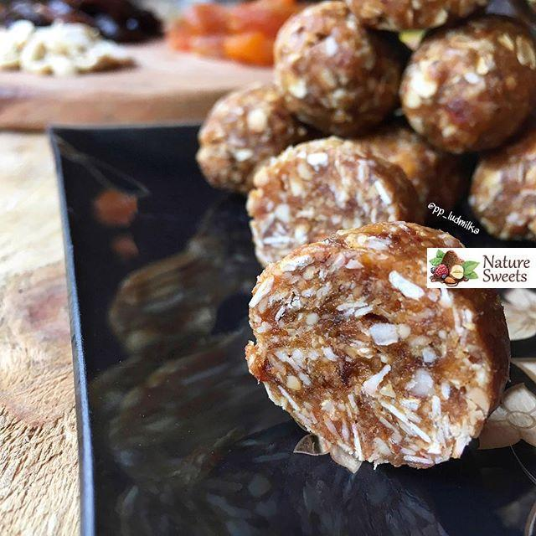
Töötoa reklaamplakat

